Trang chủ thể hiện nội dung này

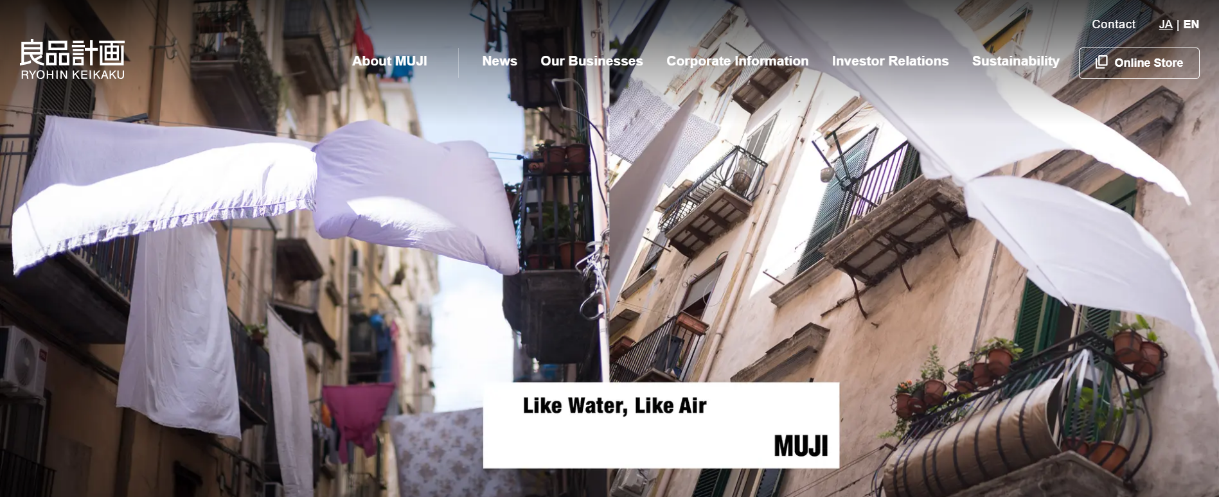

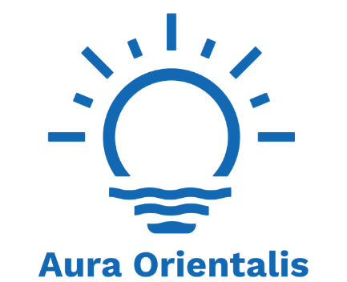 Home | About Us | Our Business I News Language | Contact

ホーム |会社概要| 事業内容 I お知らせ 言語 | お問合せ

Trang chủ | Về chúng tôi | Lĩnh vực hoạt động I Bản tin Ngôn ngữ | Liên hệ

(nhờ anh Tiến ghét lại 2 hình này và chỉnh tone màu cho phù hợp)

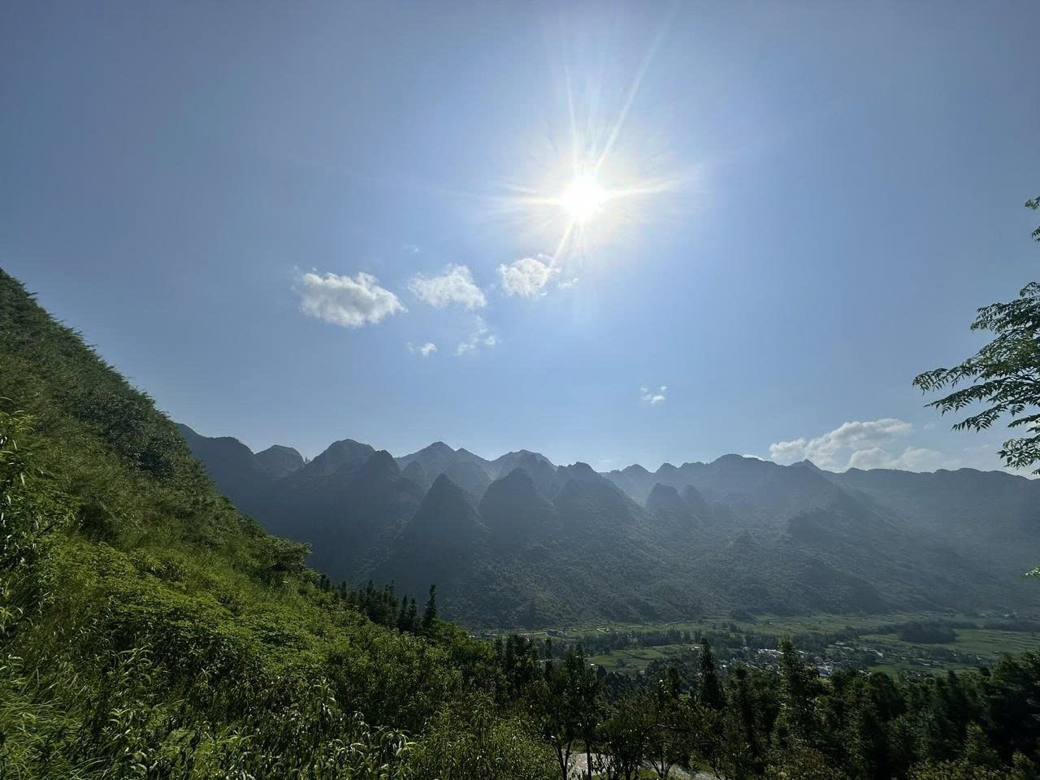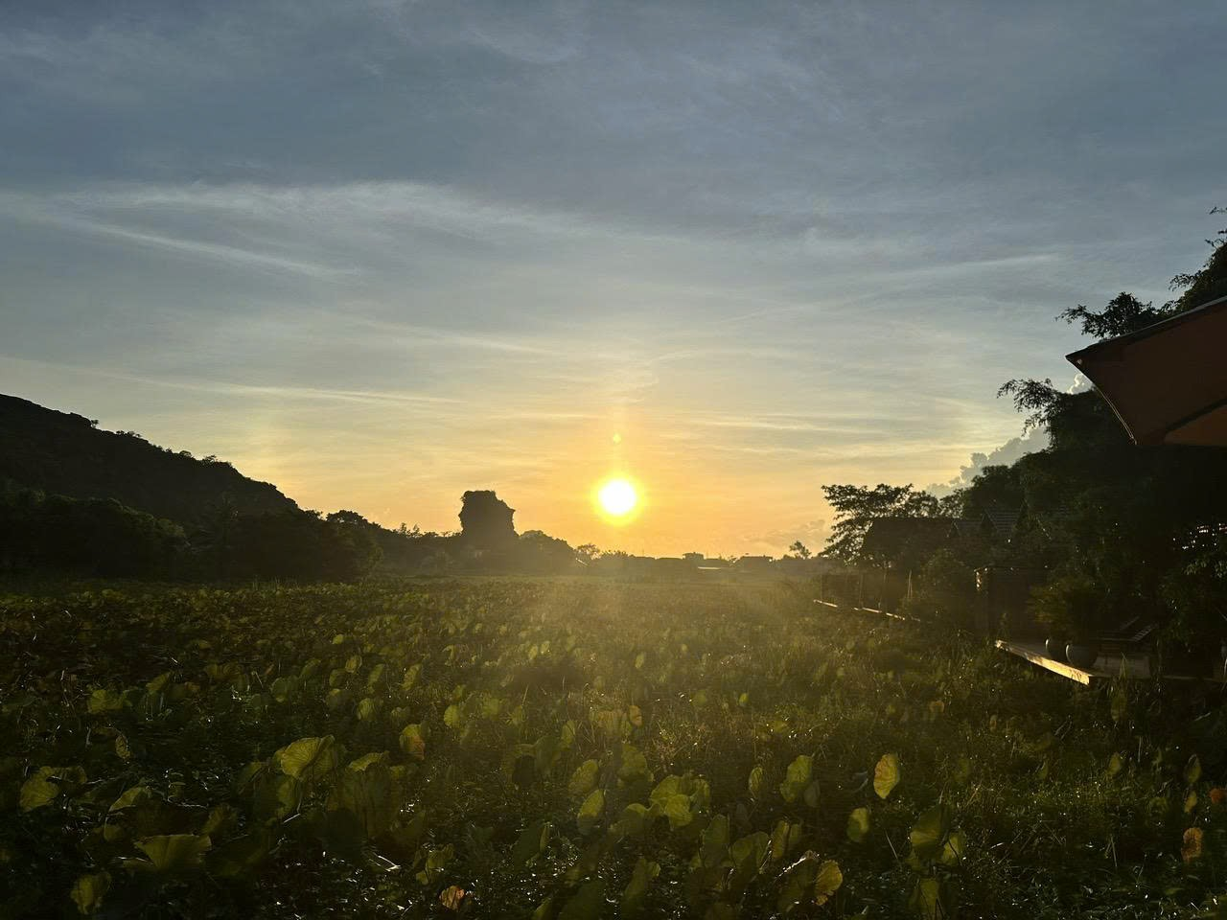

**『A calming way of life』**

AI is now being used in a wide range of fields. If you ask this AI, "How much of our universe is invisible?" it will answer, "Only 5% of the universe is made up of visible matter, while approximately 95% is invisible." These invisible things are strongly connected to our daily lives and emotions, such as the happiness and sense of security we feel when we experience compassion and kindness in our daily lives, the moving tears we shed at the sight of a sunrise or sunset, and the pleasant feeling of a gentle breeze in nature.   
I founded 『Aura Orientalis』 with the desire to be a company that creates products and provides services that value these invisible feelings of happiness, security, sense of wonder and calming.

|  |
| --- |
| **『A calming way of life』** |
|  |
| **今、AIが幅広い分野で活用されています。** |
| **そのAIに「私たち宇宙の中で目に見えないものはどのくらいある？」と** |
| **聞いてみると、「宇宙の構成は私たちが目視できる物質はわずか5%に** |
| **過ぎず、約95%は目に見えないもので構成されている」と答えてくれます。** |
| **その目に見えないものは、私たち日常で経験する思いやりや優しさに** |
| **触れた際の幸福感や安心感、朝日や夕日を見たときに涙がこぼれる感動、** |
| **そして、自然の中でのそよ風のように心地よい気分など、** |
| **目に見えないものが私たちの日常の生活や気持ちと強く関わっています。** |
| **そういう目に見えない幸福感、安心感、感動、心地よい気持ちを大切にた** |
| **ものづくり、サービスなどを提供できる会社であればと思って、** |
| **『Aura Orientalis』を創業しました。** |

**『Một lối sống an yên』**

AI hiện nay đang được sử dụng trong rất nhiều lĩnh vực. Nếu bạn hỏi AI “Bao nhiêu phần của vũ trụ chúng ta là vô hình?”, nó sẽ trả lời: “Chỉ khoảng 5% vũ trụ được cấu thành từ vật chất có thể nhìn thấy, trong khi xấp xỉ 95% là vô hình.”

Những điều vô hình ấy lại gắn bó sâu sắc với đời sống và cảm xúc hằng ngày của chúng ta như niềm hạnh phúc và cảm giác an toàn khi ta trải nghiệm sự cảm thông và lòng tốt trong cuộc sống thường nhật, những giọt nước mắt xúc động khi ngắm bình minh, hoàng hôn, hay chỉ là cảm giác dễ chịu trước làn gió nhẹ giữa thiên nhiên.

Tôi đã thành lập 『Aura Orientalis』 với mong muốn xây dựng một công ty tạo ra sản phẩm và cung cấp dịch vụ trân trọng những cảm xúc vô hình ấy: hạnh phúc, an tâm, sự kỳ diệu và sự thư thái.

------------------------------------------------------------#----------------------------------------------------------------

Khi nhấp vô About us  
**Our company**

|  |
| --- |
| **『Aura Orientalis』 means "Eastern Breeze or Brilliance" in Latin.** |
| **"Orientalis" refers to the Orient, including Vietnam and Japan.** |
| **"Aura" means the comfortable, calming, gentle breeze, or energy of life.** |
| **We hope 『to be that comfortable breeze or energy of life from the East』.** |

|  |
| --- |
| **『Aura Orientalis』は、ラテン語で”東方のそよ風、輝き”を意味します。** |
| **”Orientalis”とは、ベトナムや日本を含む東洋のことです。** |
| **”Aura”とは、心地よく、心を落ち着かせ、穏やかなそよ風、或いは、生命のエネルギーを意味します。** |
| **それは、『私たちがそのような東方からの心地よいそよ風や生命のエネルギーでありたい』と思っています。** |

『Aura Orientalis』 trong tiếng Latinh có nghĩa là “Làn gió phương Đông” hoặc “Ánh sáng phương Đông.”  
“Orientalis” chỉ phương Đông, bao gồm Việt Nam và Nhật Bản.  
“Aura” mang ý nghĩa là làn gió dịu nhẹ, êm ái, đem lại cảm giác an yên hay nguồn năng lượng của sự sống.

Chúng tôi mong muốn trở thành làn gió dễ chịu, nguồn năng lượng của sự sống tỏa ra từ phương Đông.

**Our story** (nội dung bên trái để tấm hình bên phải như layout phía dưới) – hình chụp tại VP mới bổ sung sau

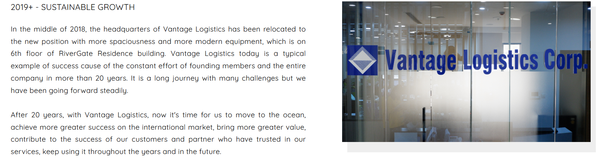

Nội dung thế hiện:

|  |
| --- |
| Our company was founded by a Vietnamese and a Japanese person. |
| The Vietnamese founder studied in Japan, learning about Japanese |
| culture, history, and values, while the Japanese founder similarly |
| worked and lived in Vietnam. Both partners fell in love with each |
| other's countries, so much so that they consider them second homes. |
| Currently, many Japanese people work in Vietnam, and even more |
| Vietnamese work in Japan. We hope to fuse Vietnamese and Japanese |
| cultures and ways of life here in Vietnam, and to spread a peaceful, |
| comfortable lifestyle to the world. |
| Furthermore, in Vietnam, where young people are thriving, we want to |
| support young Vietnamese who want to start their own businesses, |
| help them realize their dreams, and hopefully contribute to a better, |
| more comfortable world. |
| We hope that by realizing each person's small dreams through our |
| small companies, we can spread a more comfortable world, even if |
| only a little at a time. |
| This will be our thoughts: to play a part in the fusion of Vietnam and Japan |
| to create a more comfortable world, and to realize 『A calming way of life』. |

|  |
| --- |
| **私たちの会社はベトナム人と日本人により設立しました。ベトナム人の創設者は日本に** |
| **留学して日本の文化、歴史、価値観を学び、日本人の創設者も同様にベトナムの地で働き、** |
| **ベトナムで生活し、両者ともに双方の国を第2の祖国と思われるほど好きになってしまい** |
| **ました。** |
|  |
| **現在、ベトナムには多くの日本人が働き、また、日本でもそれ以上に多くのベトナム人が** |
| **働いています。我々は、このベトナムの地で、ベトナムと日本の文化や生き方が融合し、** |
| **世界においても平和的な心地良いライフスタイルが発信出来ればと思っています。** |
|  |
| **また、若い年齢層の人たちが活躍するベトナムで、起業したい若いベトナム人を支援したい、** |
| **彼らの夢を実現させたい、そして、それらが少しでもより良い、心地良い世の中に繋げれば** |
| **と考えています。** |
|  |
| **小さな会社でそれぞれの小さな夢を実現させて、心地良い世の中が少しずつでも広がって** |
| **いければと思っています。** |
|  |
| **それが、私たちの思いである、ベトナムと日本が融合して心地良い世の中になる一翼になり、** |
| **『A calming way of life』の実現であります。** |

Công ty của chúng tôi được thành lập bởi những người Việt Nam và người Nhật Bản. Nhà sáng lập người Việt từng học tập tại Nhật, tìm hiểu về văn hóa, lịch sử và các giá trị của đất nước này, trong khi nhà sáng lập người Nhật cũng đã làm việc và sinh sống tại Việt Nam. Cả hai đều dành tình cảm sâu sắc cho quê hương của nhau, đến mức coi đó như ngôi nhà thứ hai của mình.

Hiện nay, rất nhiều người Nhật đang làm việc tại Việt Nam, và còn nhiều người Việt Nam hơn nữa đang làm việc tại Nhật Bản. Chúng tôi mong muốn kết hợp văn hóa và lối sống của Việt Nam và Nhật Bản ngay tại Việt Nam, đồng thời lan tỏa một phong cách sống an yên, dễ chịu ra toàn thế giới.

Hơn nữa, tại Việt Nam nơi giới trẻ đang phát triển mạnh mẽ chúng tôi muốn hỗ trợ những người trẻ Việt Nam có mong muốn khởi nghiệp, giúp họ biến ước mơ thành hiện thực, và hy vọng sẽ đóng góp vào một thế giới tốt đẹp.

Chúng tôi tin rằng, thông qua việc hiện thực hóa những ước mơ nhỏ bé của mỗi người bằng những công ty nhỏ của mình, chúng tôi có thể từng chút một lan tỏa điều tích cực ấy đến với thế giới

Đó sẽ là triết lý của chúng tôi: góp phần vào sự giao thoa giữa Việt Nam và Nhật Bản để tạo nên một thế giới dễ chịu hơn, và hiện thực hóa **『Một lối sống an yên』**

**PHILOSOPHY**

**(layout mẫu để ngang)**

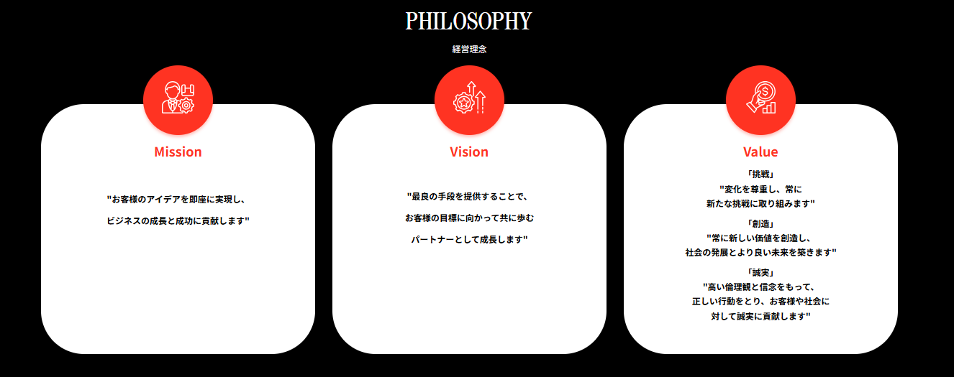

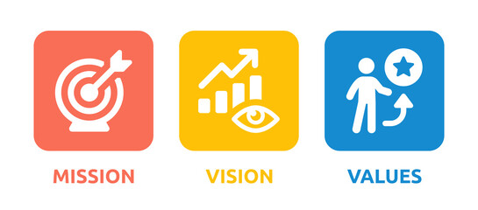

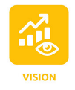2 icon phía dưới đổi thành màu logo công ty

|  |
| --- |
| **Our vision is for everyone to live happily through a comfortable** |
| **environment and a calm mind and body.** |

**私たちのビジョンは、快適な環境と穏やかな心身を通して、誰もが幸せに暮らせることです。**

Tầm nhìn của chúng tôi là mọi người có thể sống hạnh phúc trong một môi trường dễ chịu với tâm trí và cơ thể an yên.



|  |
| --- |
| **Our mission is to create a comfortable and peaceful world for our** |
| **customers, the people around them, and the environment through** |
| **our products and services.** |
| **It is to provide products and services that bring comfort and calming** |
| **to people, inspired by the culture, history, philosophy, art, fashion,** |
| **and natural materials cultivated in the East.** |
|  |

|  |
| --- |
| **私たちの使命は、私たちの製品とサービスを通して、お客様、その周りの人々、** |
| **地球環境に、心地よい穏やかな世界を創造することです。** |
|  |
| **それは、東洋に育まれた文化、歴史、哲学、芸術、ファッション、そして、** |
| **自然素材にインスピレーションを受け、人々に快適で心に落ち着きをもたらす** |
| **製品とサービスを提供することです。** |

Sứ mệnh của chúng tôi là tạo ra một thế giới dễ chịu và an yên cho khách hàng, những người xung quanh họ và cả môi trường thông qua các sản phẩm và dịch vụ.

Chúng tôi hướng tới việc cung cấp những sản phẩm và dịch vụ mang lại sự thư thái và bình yên cho con người, lấy cảm hứng từ văn hóa, lịch sử, triết lý, nghệ thuật, thời trang và các vật liệu tự nhiên có nguồn gốc từ phương Đông.

????????

**Company profie - 会社概要 – Tổng quan công ty**

File excel đính kèm (và mẫu layout như phía dưới)

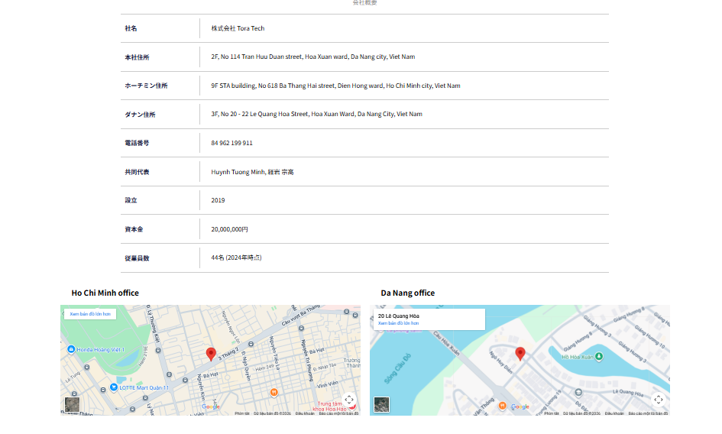

------------------------------------------------------------#----------------------------------------------------------------

Khi nhấp vô Our Business

|  |
| --- |
| **System Development** |
| **Current systems are too complex and difficult to manage, with many systems** |
| **overlapping and failing to fulfill their original purposes.** |
| **We offer solutions that simplify operational processes, reduce costs and time,** |
| **and enable management that meets customer needs.** |
| **システム開発** |
| **現状のシステムは複雑すぎて管理が** |
| **難しく、多くのシステムが重複して** |
| **本来の目的を果たせなくなっている** |
| **状況に陥っています。** |
| **私たちは、運用プロセスを簡素化し、** |
| **コストと時間を削減すると同時に、 chèn hình bên phải** |
| **お客さまの本来のご要望に応じた** |
| **管理を可能にするソリューションを** |
| **ご提供します。**  **Phát triển hệ thống**  **Các hệ thống hiện nay đang quá phức tạp và khó quản lý, với nhiều hệ thống chồng chéo và không còn đáp ứng được mục đích ban đầu.**  **Chúng tôi cung cấp những giải pháp giúp đơn giản hóa quy trình vận hành, giảm chi phí và thời gian, đồng thời cho phép quản lý linh hoạt, phù hợp với nhu cầu của khách hàng.** |

|  |
| --- |
| **Manufacturing and Retail** |
| **We aim to create products with simple, comfortable designs that are kind** |
| **to the environment and the body.** |
| **Our products are primarily clothing and accessories made from natural** |
| **materials, incorporating elemonts of Eastern culture,** |
| **philosophy and art.**   |  | | --- | | **製造小売り** | | **私たちは、シンプルで快適、環境や** | | **身体にやさしいデザインの製品づくりを** | | **目指しています。製品は主に** | | **天然素材を用いた衣料品や雑貨で、** | | **東洋の文化、哲学、芸術の要素を** | | **織り込んでいます。** |   **Sản xuất và bán lẻ Chèn hình bên phải** |

Chúng tôi hướng tới việc tạo ra những sản phẩm có thiết kế đơn giản, dễ chịu, thân thiện với môi trường và cơ thể.

Các sản phẩm của chúng tôi chủ yếu là quần áo và phụ kiện được làm từ những chất liệu tự nhiên như vải lanh, đồng thời kết hợp các yếu tố văn hóa, triết lý và nghệ thuật phương Đông.

|  |
| --- |
| **Trading** |
| **We promote the use of products and raw materials produced in Vietnam.** |
| **However, when truly necessary, on behalf of our customers, we procure** |
| **and provide products and raw materials that are difficult to obtain in** |
| **Vietnam and can only be imported from overseas.** |
| **貿易** |
| **私たちは、ベトナムで生産された製品や** |
| **原材料の活用を推進しています。** |
| **しかし、本当に必要な場合には、** |
| **お客さまに代わって、ベトナムでは** |
| **入手が難しく、海外からの輸入に** |
| **限られる製品や原材料を調達・提供** |
| **させていただきます。** |

**Thương mại**

Chúng tôi thúc đẩy việc sử dụng các sản phẩm và nguyên liệu được sản xuất tại Việt Nam.

Tuy nhiên, khi thực sự cần thiết, thay mặt cho khách hàng, chúng tôi tiến hành tìm nguồn và cung cấp những sản phẩm cùng nguyên liệu khó có thể mua được tại Việt Nam và chỉ có thể nhập khẩu từ nước ngoài. **Chèn hình bên phải**

Phía cuối đổi lại địa chỉ và chèn thêm linkedin vô

